Seconde 7 - S.V.T. Contrôle n° 4 – Jeudi 18 décembre 2008
Durée 30 minutes

Question | Critères d’évaluation | Auto évaluation
En vous appuyant sur des données fournies par le document et sur vos connaissances déterminez si les Chlorelles sont des organismes autotrophes ou bien hétérotrophes. | Exploiter des documents  - Définition des termes scientifiques du sujet.  - Repérage des phases d’éclairement et d’obscurité (valeurs exigées).  - Lecture des variations des quantités de gaz à la lumière et à l’obscurité (valeurs exigées).  - Relier ces données avec vos connaissances.  - Rédiger une réponse reposant sur un raisonnement et conclure.  - Réaction globale de la nutrition des chlorelles. | 17-20 | 13-16 | 9-12 | 5-8 | 0-4

DOCUMENT
Détermination du métabolisme nutritif des Chlorelles (Ex.A.O)

Les Chlorelles sont des algues vertes unicellulaires. En utilisant simultanément une sonde à oxygène et une sonde à dioxyde de carbone dans une même enceinte, il est possible de suivre l’évolution de la teneur en chacun de ces gaz dissous dans le milieu contenant des Chlorelles. Les mesures sont faites en faisant varier l’intensité lumineuse (IL).
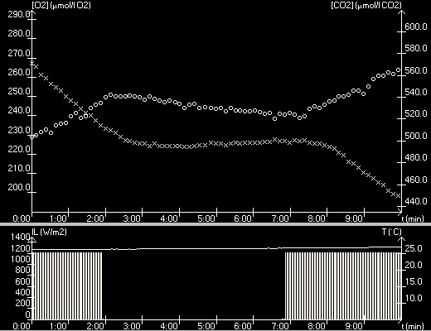
o O₂
x CO₂

Éléments de correction
Définitions
   Autotrophie
   Hétérotrophie
Exploitation du document : obscurité
  Identification de la situation expérimentale (obscurité), lecture des moments
    Consommation dioxygène, lecture de la quantité
    Production dioxyde de carbone, lecture de la quantité
    Bilan : respiration (seule)
Exploitation du document : lumière
  Identification de la situation expérimentale (lumière), lecture des moments
    Consommation dioxyde de carbone, lecture de la quantité
    Production de dioxygène, lecture de la quantité
    Bilan : photosynthèse (+ respiration)
Conclusion
    Réaction globale de la photosynthèse
  Autotrophie

